DYS-06系列低温绝热气瓶用调压阀使用说明书
一、主要用途和使用范围
DYS系列低温绝热气瓶用升压调压阀主要用于各类低温绝热气瓶上，作为气瓶自增压系统的升压自动控制装置。
- 工作原理
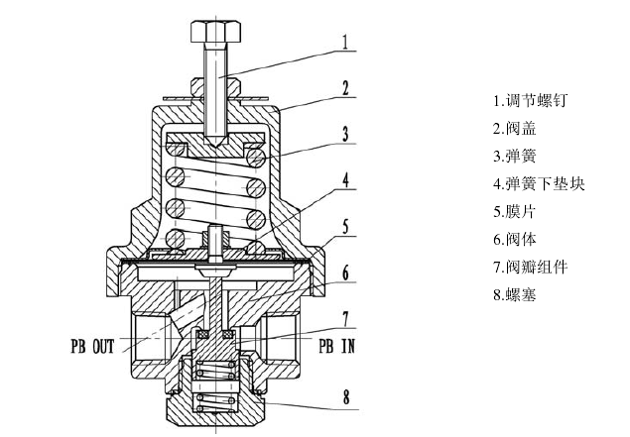
DYS系列低温升压调压阀主要用于各类低温气瓶上，作为自增压系统的升压装置;当气瓶内使用压力低于设定压力时，调压阀会自动开启增压:当气瓶内压力达到设定压力时，调压阀会自动关闭断流，保证管路或气瓶内的正常、稳定的使用。
- 安装
安装前应吹扫连接管路，保证管路内的清洁，严禁沾染油脂。防止焊渣、氧化皮等微小颗粒进入调压阀，影响调压阀正常工作.
安装时应应认清标识，正确与管路连接，"IN"端连接增压进口管，"OUT"连接气瓶气相端。连接接头应缠绕聚四氟乙烯或低温密封胶，使用前检查连接处气密性:
- 阀门的操作
DYS系列低温升压调压阀为自动工作阀门，使用时无需进行操作。(如必要时，可对设定压力进行调整。调节需由专人或者熟悉组合式调服阀使用的人员进行，且保证调压范围为阀门标定压力范围内。）
注:当发现阀体与阀盖及下部螺塞连接处的泄漏，应停用返厂检测、维修。
当发生调压阀出现直通失效(出口压力不停升高，无法稳定)、调压阀阀盖排气孔中出现大量介质外排等故降时，应立即停用，排空管路介质，卸下返厂维修。
- 故障分析与排除
1、因漏气进行修理或零部件交换时,请参照原阀门结构在清洁的场所进行。此时，需先确认阀内已无压力后再作业。
2、检修后必须做动作确认，并按规定做气密试验确认无泄漏后再投入运行。
3、如故障无法自行排除，请联系我公司售后服务部。
- 安全
严禁用于超过公称压力，否则有可能发生破损事故。
严禁随意更换未经认可的密封装宜。
使用时应在产品允许的调压范围内调节设定压力。
- 联系方式
公司名称：上海百图低温阀门有限公司
联系地址：上海市宝山区洋桥路155-7
联系电话：021-36111208
传 真：021-36090193

